ESCOLA MUNICIPAL DE EDUCAÇÃO BÁSICA ALFREDO GOMES.
DIRETORA: IVÂNIA NORA.
ASSESSORA PEDAGÓGICA: SIMONE ANDRÉA CARL.
ASSESSORA TÉCNICA ADM.: TANIA N. DE ÁVILA.
PROFESSOR: PAULO ANDRÉ KLEIN.
DISCIPLINA: MÚSICA.
CATANDUVAS – SC
ANO 2020 - TURMA: 3º ANO

SEQUÊNCIA DIDÁTICA – MÚSICA – 12/10 A 16/10 – 3º ANO
OLÁ GALERINHA, TUDO BEM? ESPERO QUE SIM.

DURANTE AS AULAS PASSADAS APRENDEMOS QUE A PAUTA MUSICAL TEM 5 LINHAS E 4 ESPAÇOS. E A CLAVE DE SOL DA NOME A SEGUNDA LINHA DA PAUTA QUE É A NOTA SOL, ASSIM, CADA LINHA E CADA ESPAÇO ENCONTRA-SE UMA NOTA MUSICAL.

Exercício 01 – Completar a imagem abaixo com o nome das notas musicais na pauta.
Lembrando que cada linha e cada espaço tem uma nota musical. (Para responder está atividade deve observar o conteúdo da semana passada)

Notas nas linhas
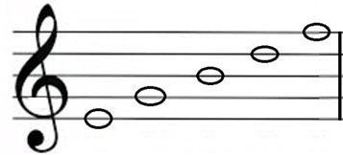
____ ____ ____ ____ ____

Notas nos espaços.
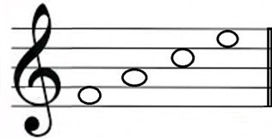

____ ____ ____ _____

Observação: cada nota musical tem a sua localização, cuidar para não confundir as notas nas linhas com as notas nos espaços, por exemplo, a nota na primeira linha é MI, a nota no primeiro espaço é FÁ. Quando a linha passar bem no meio da nota, está localizado as notas nas linhas; e quando as notas estão nos espaços vão ficar entre as linhas.

